**Graphes, Analyses et Solutions pour l'Optimisation des Tarifs de Stationnement**

**Distribution des heures d'entrée**

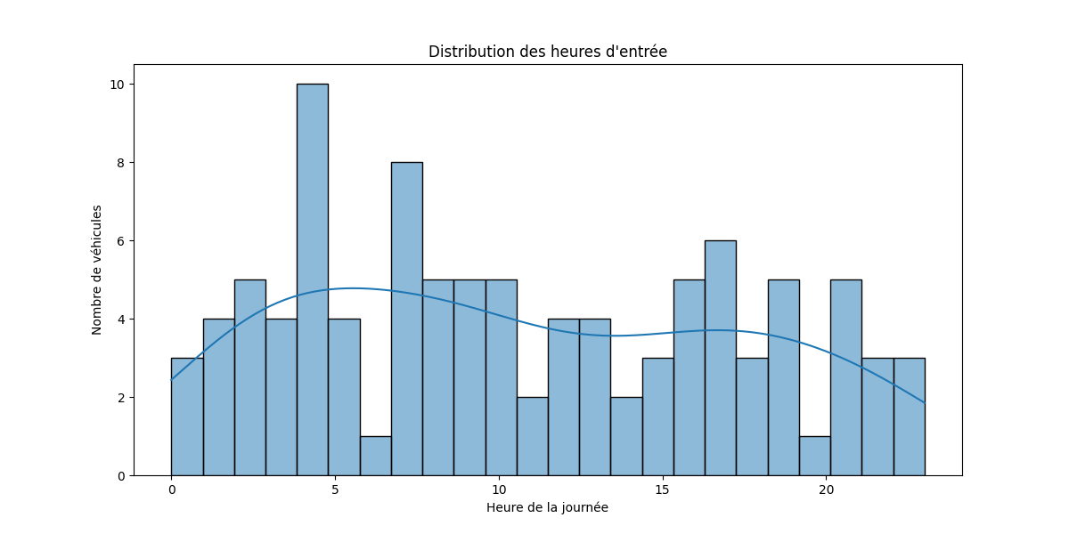

**Analyse :**

* **Pic d'entrées matinales** : La majorité des véhicules entrent très tôt dans la journée, avec un pic autour de la cinquième heure.
* **Variation faible en après-midi et soirée** : Il y a moins de variations dans les entrées pendant l'après-midi et la soirée.

**Solutions :**

* **Tarifs variables** : Appliquer des tarifs plus élevés pendant les heures de forte affluence (matinées) et réduire les tarifs pendant les heures plus calmes pour équilibrer le flux de véhicules.
* **Offres spéciales** : Proposer des offres spéciales ou des réductions pour encourager le stationnement pendant les heures creuses.

**Durée de stationnement par jour de la semaine**

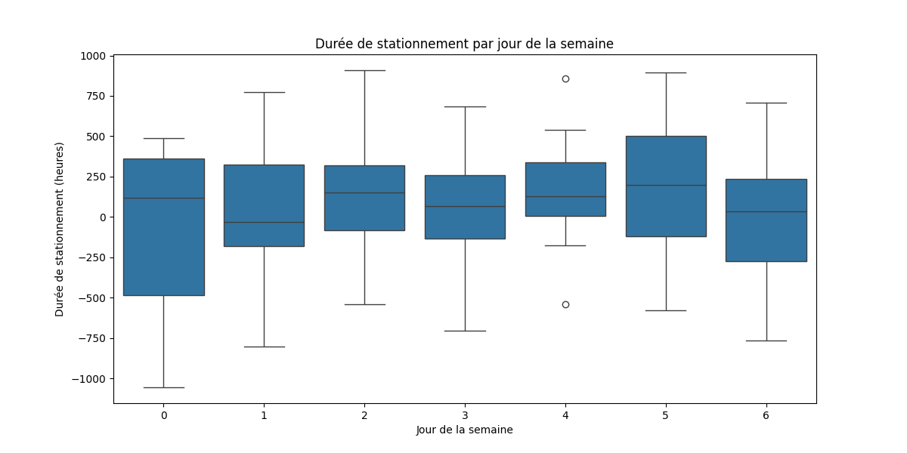

**Analyse :**

* **Variation des médianes** : La médiane des durées de stationnement varie légèrement en fonction des jours de la semaine.
* **Variabilité** : Certains jours présentent une variabilité plus importante des durées de stationnement.
* **Présence de valeurs aberrantes** : Plusieurs jours montrent des valeurs aberrantes avec des durées de stationnement exceptionnellement courtes ou longues.

**Solutions :**

* **Tarifs progressifs** : Appliquer des tarifs qui augmentent progressivement en fonction de la durée de stationnement pour décourager les stationnements prolongés sans nécessités.
* **Réductions en milieu de semaine** : Offrir des réductions en milieu de semaine pour équilibrer la distribution des durées de stationnement et attirer plus de véhicules pendant les jours plus calmes.

**Revenu moyen par créneau horaire**

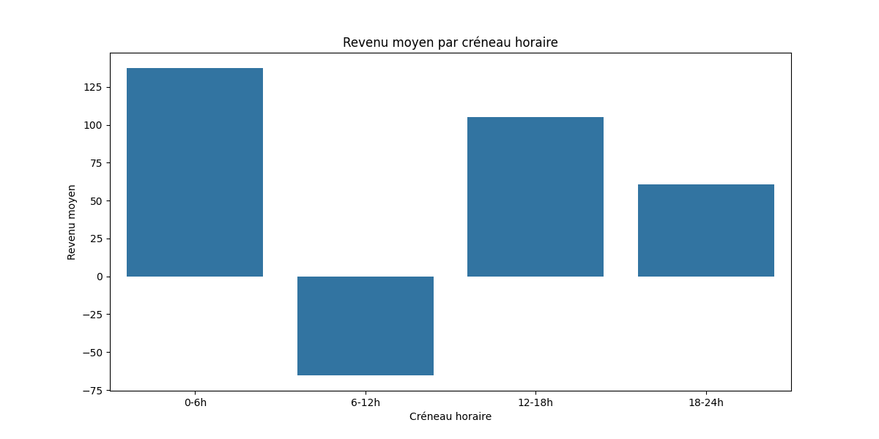

**Analyse :**

* **0-6h** : Ce créneau génère le revenu moyen le plus élevé d'environ 125 unités.
* **6-12h** : Ce créneau présente un revenu moyen négatif d'environ -50 unités, indiquant des coûts potentiels ou une faible utilisation.
* **12-18h** : Ce créneau montre un revenu moyen positif d'environ 100 unités, ce qui est également élevé.
* **18-24h** : Ce créneau génère un revenu moyen modéré d'environ 75 unités.

**Solutions :**

* **Tarifs dynamiques** : Appliquer des tarifs plus élevés pendant les créneaux horaires 0-6h et 12-18h où la demande et le revenu moyen sont élevés.
* **Optimisation de l'utilisation** : Le créneau 6-12h présente un revenu moyen négatif. Proposer des offres spéciales pour attirer plus de véhicules et renverser cette tendance.
* **Surveillance des coûts** : Examiner pourquoi le créneau 6-12h génère un revenu moyen négatif et prendre des mesures pour réduire les coûts ou améliorer l'utilisation durant cette période.